RENCANA PERENCANAAN PEMBELAJARAN
PRAKTIK PENGALAMAN LAPANGAN
SD NEGERI SUROKARSAN 2

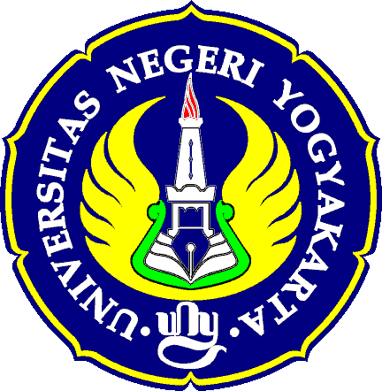
Oleh
Ananda Galuh Suasari
13108241015

PENDIDIKAN GURU SEKOLAH DASAR
PENDIDIKAN SEKOLAH DASAR
FAKULTAS ILMU PENDIDIKAN
UNIVERSITAS NEGERI YOGYAKARTA
2016
RENCANA PELAKSANAAN PEMBELAJARAN
(RPP)
Nama Sekolah : SDN Surokarsan 2
Tema : Lingkungan
Kelas/Semester : 3 (tiga)/ I (satu)
Alokasi Waktu :2 x 35 menit
Hari/ Tanggal :Kamis, 28 Juli 2016

- STANDAR KOMPETENSI
- PKn
- Mengamalkan Makna Sumpah Pemuda
- Matematika
1. Melakukan operasi hitung bilangan sampai tiga angka

- KOMPETENSI DASAR
- PKn
1.1 Mengenal makna satu nusa, satu bangsa dan satu bahasa
- Matematika
1.2 Melakukan penjumlahan dan pengurangan tiga angka

- INDIKATOR
- PKn
    - Menjelaskan makna satu nusa, satu bangsa dan satu bahasa
    - Menyebutkan isi sumpah pemuda

- Matematika
1.2.1 Menghitung operasi penjumlahan tanpa menyimpan dengan cara bersusun pendek
1.2.2 Menghitung operasi penjumlahan dengan menyimpan dengan cara bersusun pendek

- TUJUAN PEMBELAJARAN
Setelah siswa mengamati video, slide PPT, melakukan tanya jawab, berdiskusi. Diharapkan :
PKn :
- Siswa dapat menjelaskan makna satu nusa, satu bangsa, dan satu bahasa dengan benar.
- Siswa dapat menyebutkan isi sumpah pemuda dengan urut dan benar.
Matematika
- Siswa dapat menghitung operasi penjumlahan tanpa menyimpan dengan benar.
- Siswa dapat menghitung operasi penjmlahan dengan menyimpan dengan benar.
- Karakter yang dikembangkan : perhatian, kerjasama, teliti
- MATERI POKOK
- PKn : Satu Nusa, Satu Bangsa, Satu Bahasa
- Matematika : Penjumlahan bersusun pendek

- METODE PEMBELAJARAN
- Model Pembelajaran : Group Individual Learning
- Metode :Ceramah, Diskusi, Tanya Jawab, dan Penugasan.

- LANGKAH-LANGKAH PEMBELAJARAN

Kegiatan | Deskripsi Kegiatan | Alokasi Waktu
Pendahuluan | - Guru membuka pelajaran dengan memberi salam dan menanyakan kabar siswa.  - Guru melakukan presensi  - Guru memberikan apresepsi dengan mengaitkan materi dengan kehidupan sehari-hari. Apresepsi menggunakan sapu lidi yang akan dikaitkan dengan persatuan dan penjumlahan.  - Guru menyampaikan tujuan pembelajaran dan kompetensi yang akan dicapai  - Guru memberikan nasihat dan motivasi agar siswa semangat dalam belajar | 3 menit
Inti
Eksplorasi | - Siswa mengamati video yang telah disiapkan oleh guru. Video ini menggambarkan tentang keberagaman suku bangsa Indonesia  - Siswa diberikan kesempatan untuk menceritakan kembali video yang telah dilihat.  - Siswa dan guru melakukan tanya jawab mengenai video yang telah dilihat.  - Siswa diminta untuk mengamati slide tentang makna satu nusa, satu bangsa, dan satu bahasa yang ditampilkan oleh guru untuk memperdalam pengetahuan tentang yang didapatkan melalui video.  - Siswa diingatkan bahwa suku-suku di Indonesia amatlah banyak. Untuk mengetahuinya maka dilakukan penjumlahan.  - Siswa diberikan persoalan tentang penjumlahan.  - Siswa diberikan kesempatan untuk mengerjakan penjumlahan di depan kelas. | 52 menit
Elaborasi | - Siswa dibentuk menjadi 5 kelompok beranggotakan 5-6 siswa. Setiap kelompok diberi nama pulau besar di Indonesia, yaitu pulau Sumatera, Jawa, Sulawesi, Kalimantan dan Papua.  - Setiap kelompok akan menerima Lembar Diskusi Siswa. Siswa diminta untuk mendiskusikan jawaban dari setiap pertanyaan yang terdapat dalam LDS.  - Beberapa siswa diberikan kesempatan untuk menyampaikan hasil diskusinya di depan kelas, sedangkan siswa lainnya menanggapi.
Konfirmasi | - Siswa dan guru membahas hasil LDS secara bersama-sama.  - Siswa diberikan kesempatan untuk menanyakan hal-hal yang belum dipahami  - Siswa dapat membuat kesimpulan dengan bimbingan guru
Penutup | - Guru memberikan soal evaluasi  - Guru memberikan tindak lanjut dengan melakukan perbaikan bagi siswa yang belum memenuhi KKM dan melakukan pengayaan bagi siswa yang telah memenuhi KKM, serta memberikan tugas rumah (penugasan tidak terstruktur)  - Guru meminta ketua kelas untuk memimpin berdoa. | 15 menit

- MEDIA DAN SUMBER BELAJAR
- Media : Sapu lidi, Video tentang keragaman budaya dan suku di Indonesia
- Sumber belajar :
Mulyaningrum, Novida.2009. Pendidikan Kewarganegaraan untuk Sekolah Dasar/ Madrasah Ibtidaiyah kelas III. Jakarta: Pusat Perbukuan Departemen Pendidikan Nasional ( halaman 1-4)

Suharyanto.2008. Matematika Untuk SD/MI Kelas III. Solo: Pusat Perbukuan Departemen Pendidikan Nasional (halaman 25)

- PENILAIAN
- Prosedur evaluasi : Proses dan post test
- Jenis evaluasi : Performa, produk, tertulis
- Bentuk evaluasi : Isian singkat
- Kriteria Ketuntasan
Siswa dapat dikatakan tuntas apabila mencapai nilai 75, berdasarkan nilai ketuntasan minimum (KKM) SDN Surokarsan 2.

Mengetahui  Guru Kelas III  Astri Risdiana, S. Pd  NIP 19900210 201502 2 003 | Yogyakarta, 27 Juli 2016  Praktikan  Ananda Galuh Suasari  NIM 13108241015

Lampiran Materi
Pkn (NUSA, BANGSA, BAHASA, SUMPAH PEMUDA)
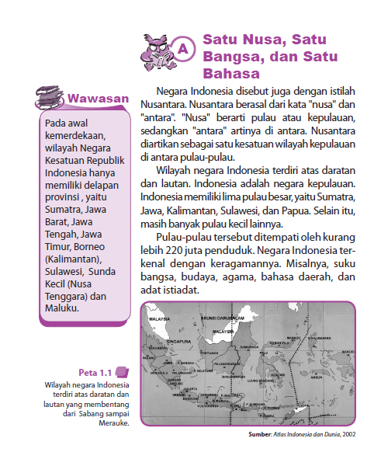
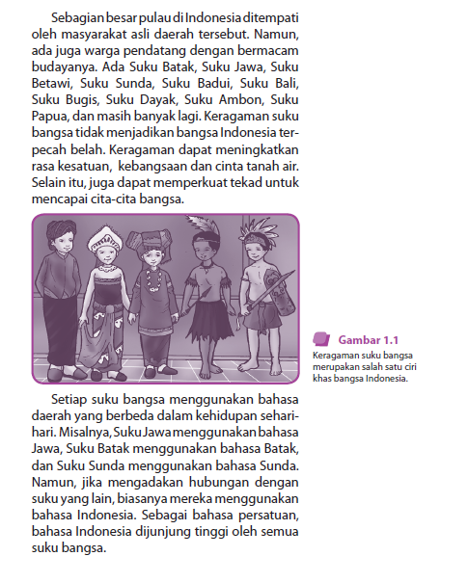

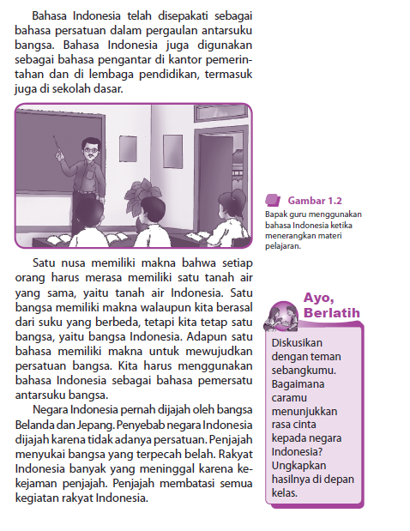
MATEMATIKA (bersusun pendek)
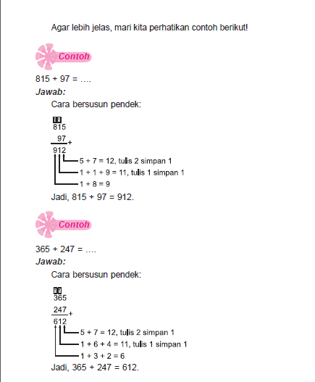

Lampiran LDS
PKn
Nama Kelompok :
- …………………
- …………………
- …………………
- …………………
- …………………
- …………………
Diskusikanlah dengan teman sekelompokmu tentang isi dari Sumpah Pemuda pada lembar yang telah disediakan!
Matematika
Nama : …….
Hitunglah penjumlahan berikut dengan cara bersusun pendek!
- 234+123 =
- 146+322 =
- 336+ 142 =
- 254+ 341 =
- 435+126 =
- 467+225 =
- 623+247 =
- 564+ 128 =
- 259+317 =
- 114 +457 =

Lampiran Evaluasi
- KISI-KISI SOAL EVALUASI
No | Mapel | SK | KD | Indikator | Bentuk soal | No soal
1 | Pkn | PKn  Mengamalkan Makna Sumpah Pemuda | Mengenal makna satu nusa, satu bangsa dan satu bahasa | Menjelaskan makna satu nusa, satu bangsa dan satu bahasa | tes | -
 |  |  |  | Menyebutkan isi sumpah pemuda | tes
2 | Matematika | Melakukan operasi hitung bilangan sampai tiga angka | Melakukan penjumlahan dan pengurangan tiga angka | Menghitung operasi penjumlahan tanpa menyimpan dengan cara bersusun pendek  Menghitung operasi penjumlahan dengan menyimpan dengan cara bersusun pendek | tes

- SOAL EVALUASI
Nama : …………….
Kerjakanlah soal berikut ini dengan benar
- Kata nusa sama artinya dengan ……..
- Bahasa persatuan bangsa Indonesia adalah ……….
- Kongres pemuda II dilaksanakan di ……………
- Kongres sumpah pemuda dilaksanakan pada tanggal ….
- Kami putra dan putri Indonesia menjunjung bahasa ………. Bahasa Indonesia

Hitunglah dengan cermat menggunakan cara bersusun pendek!
- 234 + 125 =
- 362 + 134 =
- 247 + 125 =
- 564 + 162 =
- 348 + 144 =

- KUNCI JAWABAN

              - Pulau
              - Bahasa Indonesia
              - Jakarta
              - 28 Oktober 1968
              - Persatuan
              - 359
              - 496
              - 372
              - 726
              - 492

- KRITERIA PENILAIAN

Soal Evaluasi

- Penilaian pengetahuan
      - Tes tertulis (Menjawab soal tentang sumpah pemuda)
Jumlah soal : 5
Skor tiap soal : 10
Total skor : 50
      - Tes tertulis (Menjawab soal penjumlahan)
Jumlah soal : 5
Skor tiap soal : 10
Total skor : 50

SKOR MAKSIMAL 100
Skor nilai = | Jumlah skor yang diperoleh siswa | x 100
 | Skor maksimal

TUGAS TIDAK TERSTRUKTUR
Carilah 5 tokoh sumpah pemuda di bukumu!

Lampiran Perangkat Penilaian.
Bentuk Instrumen Penilaian
- Penilaian sikap( dinilai saat pembelajaran berlangsung)
No | Nama | Perhatian |  |  |  | Percaya Diri |  |  |  | Kerjasama |  |  |  | Teliti
 |  | 1 | 2 | 3 | 4 | 1 | 2 | 3 | 4 | 1 | 2 | 3 | 4 | 1 | 2 | 3 | 4
1
2
3
4
dst

Keterangan:
1 BT: Belum Terlihat
2 MT: Mulai Terlihat
3 MB: Mulai Berkembang
4 SM: Sudah Membudaya
Berilah tanda centang (√ ) pada setiap kriteria sesuai dengan nilai karakter yang muncul dari siswa.
Skor maksimal: 16

Skor nilai = | Jumlah skor yang diperoleh siswa | x 100
 | Skor maksimal

- Penilaian produk (LDS PKN dan Matematika)
NO | Kriteria | SKOR
1 | Siswa menyebutkan 3 isi sumpah pemuda dengan benar | 30
 | Siswa menyebutkan 2 isi sumpah pemuda dengan benar | 20
 | Siswa menyebutkan 1 isi sumpah pemuda dengan benar | 10
2 | Siswa mampu menjawab soal bersusun pendek dengan benar | @10  Total 100

Skor maksimal = 100
Skor nilai = | Jumlah skor yang diperoleh siswa | x 100
 | Skor maksimal

